没有控制好信号量的关系，导致两个分线程的行为无法预料，后来使用两个信号量进行控制

信号量出现失灵的问题，经过检查和学习发现是没有在创建信号量的时候设置好权限，造成线程无法正常读写信号量

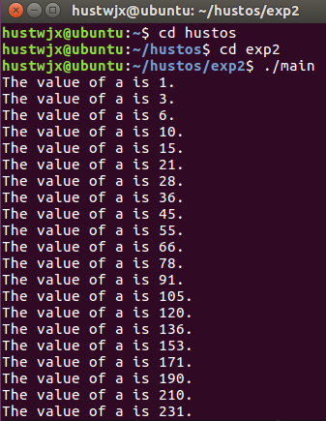

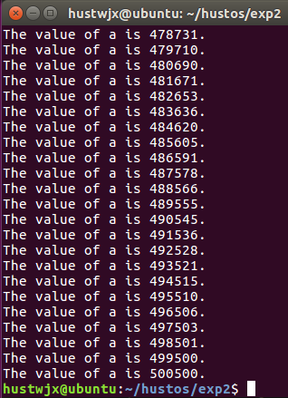

效果，可见结果正确